LAPORAN PRAKTIKUM
APLIKASI BERBASIS PLATFORM

MODUL 10

AJAX

Disusun oleh:
Rendi Widya Anggita
2311102278
S1 IF-11-07

Dosen Pengampu:
Dedy Agung Prabowo, S.Kom., M.Kom

PROGRAM STUDI S1 TEKNIK INFORMATIKA
FAKULTAS DIREKTORAT KAMPUS PURWOKERTO
UNIVERSITAS TELKOM
2026
LINK GIT :

MODUL 5
AJAX
A. Event Handling
- ajax_info.txt
<!-- Rendi Widya Anggita -->
<!-- 2311102278 -->
<h1>AJAX</h1>
<p>AJAX is not a programming language.</p>
<p>AJAX is a technique for accessing web servers from a web
page.</p>
<p>AJAX stands for Asynchronous JavaScript And XML.</p>
  - Code (boleh copy/screenshot dengan syarat terlihat jelas dan tidak blur)

  - Screenshot output
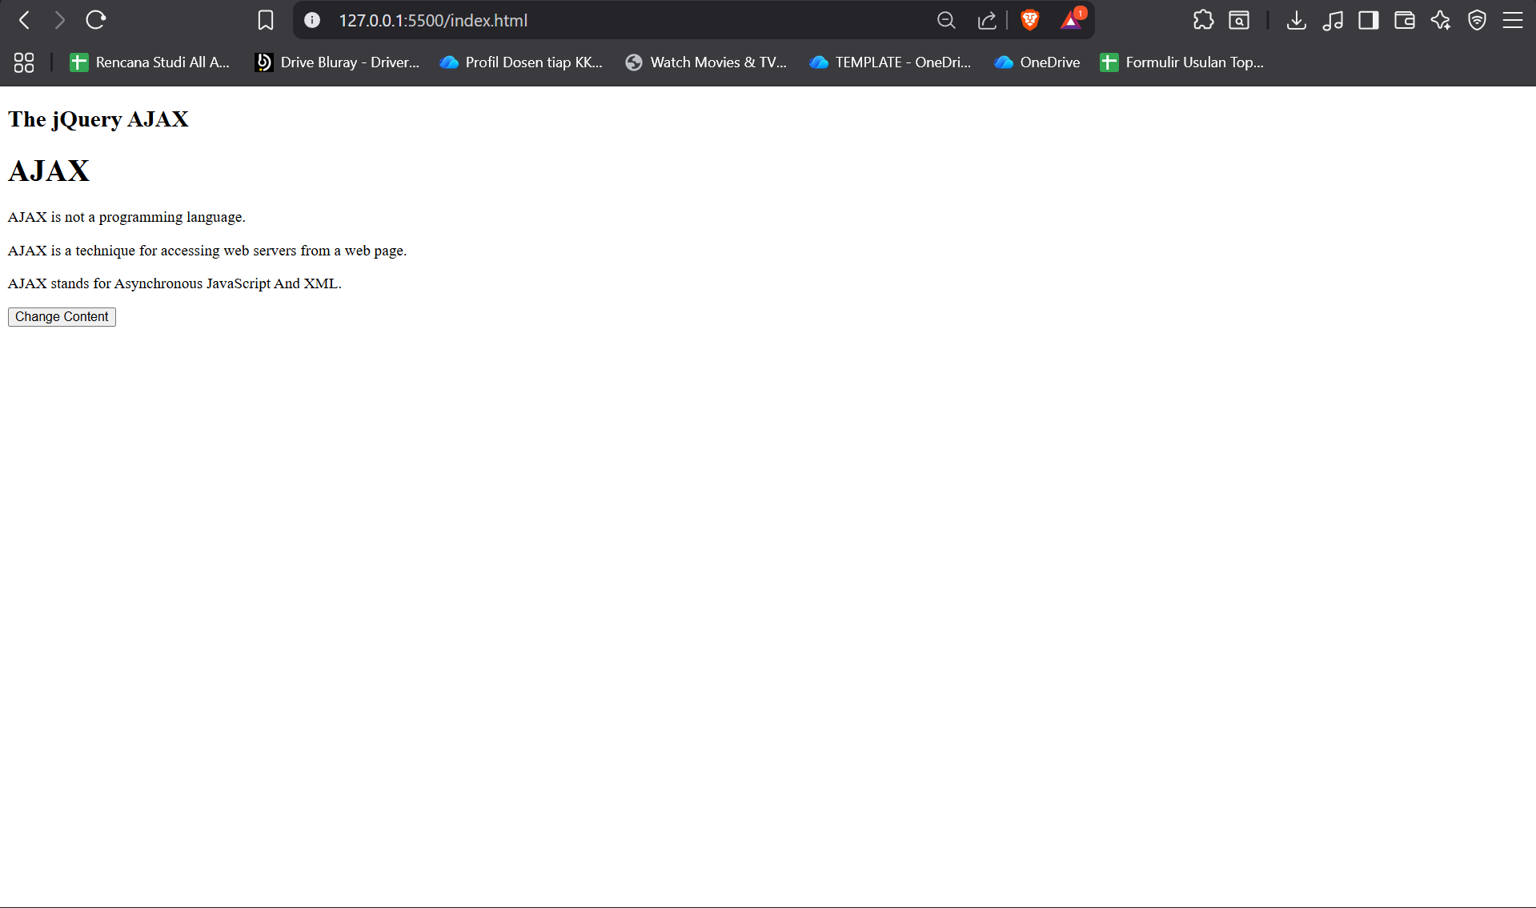

  - Penjelasan dari code dan output (korelasi)
File ajax_info.txt berfungsi sebagai sumber konten yang akan dimuat ke halaman web melalui AJAX. Isi file ini berupa teks HTML sederhana, seperti judul AJAX dan beberapa paragraf penjelasan, sehingga file tersebut bertindak sebagai data yang dikirim server ketika diminta oleh halaman utama.
Fungsi dari file ini, konten halaman tidak perlu ditulis ulang langsung di index.html, tapi dapat diambil secara terpisah saat tombol diklik. Cara ini membuat pembaruan isi halaman menjadi lebih fleksibel dan dinamis.
- index.html
  - Code (boleh copy/screenshot dengan syarat terlihat jelas dan tidak blur)
<!-- Rendi Widya Anggita -->
<!-- 2311102278 -->
<!DOCTYPE html>
<html lang="en">
<head>
<meta charset="UTF-8" />
<meta name="viewport" content="width=device-width, initial-scale=1.0" />
<script src="https://code.jquery.com/jquery-3.6.0.min.js"></script>
<title>Document</title>
</head>
<body>
<h2>The jQuery AJAX</h2>
<p id="demo">Let AJAX change this text.</p>
<button type="button" id="changeBtn">Change Content</button>
<script>
$(document).ready(function () {
$("#changeBtn").click(function () {
$("#demo").load("ajax_info.txt");
});
});
</script>
</body>
</html>
  - Screenshot output
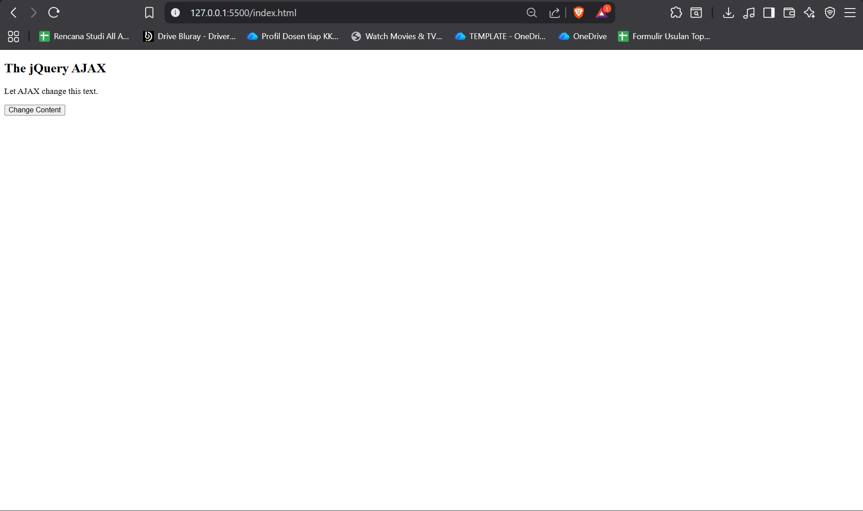

  - Penjelasan dari code dan output (korelasi)
File index.html berperan sebagai halaman utama yang menampilkan teks awal, tombol, dan skrip jQuery untuk menangani aksi pengguna. Di dalamnya terdapat elemen dengan id demo yang menjadi tempat perubahan konten, serta tombol Change Content dengan id changeBtn sebagai pemicu event klik.
Saat tombol diklik, skrip $(document).ready() memastikan halaman sudah siap dijalankan, lalu event handler $("#changeBtn").click() memanggil $("#demo").load("ajax_info.txt") untuk mengambil isi file ajax_info.txt dan menampilkannya ke elemen demo tanpa me-refresh halaman, index.html adalah pusat interaksi yang menghubungkan aksi user dengan proses pengambilan data AJAX.

B. Implementasi AJAX dengan JQuery
- index2.html
  - Code (boleh copy/screenshot dengan syarat terlihat jelas dan tidak blur)
<!-- Rendi Widya Anggita -->
<!-- 2311102278 -->
<!DOCTYPE html>
<html>
<head>
<script src="https://code.jquery.com/jquery-3.6.0.min.js"></script>
</head>
<body>
<h2>The jQuery AJAX</h2>
<p id="demo">Let AJAX change this text.</p>
<button type="button" id="changeBtn">Change Content</button>
<script>
$(document).ready(function () {
$("#changeBtn").click(function () {
$.ajax({
// URL yang akan diakses
url: "ajax_info.txt",
// Metode HTTP yang digunakan (POST/GET)
type: "GET",
// Data yang dikirim ke server
data: {
id: 123,
name: "John",
},
// Tipe data yang diharapkan dari server
dataType: "html",
// Waktu timeout dalam milidetik (5 detik)
timeout: 5000,
// Callback ketika request berhasil
success: function (result) {
$("#demo").html(result);
},
// Callback ketika request gagal
error: function (xhr, status, error) {
$("#demo").html("Error: " + error);
},
// Callback yang selalu dijalankan setelah request selesai
complete: function (xhr, status) {
console.log("Request completed with status: " + status);
},
});
});
});
</script>
</body>
</html>

  - Screenshot output
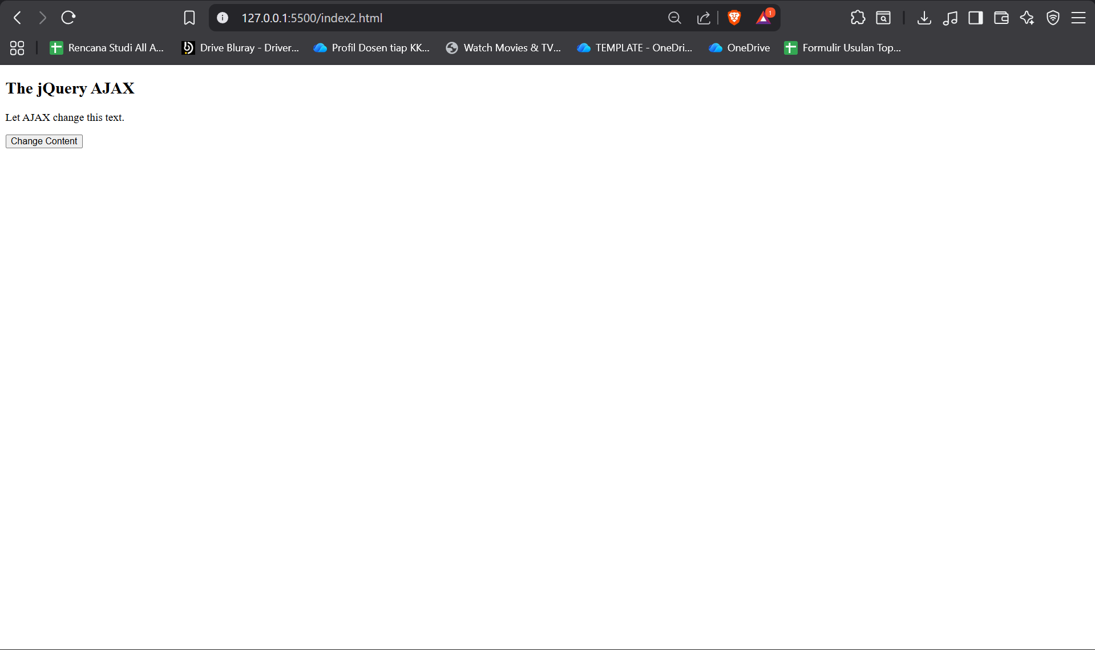
  - Penjelasan dari code dan output (korelasi)
Implementasi AJAX dengan jQuery dilakukan menggunakan metode $.ajax() yang memberikan kontrol lebih lengkap terhadap proses permintaan data ke server. Metode ini memungkinkan user mengatur URL tujuan, metode request, format data, waktu tunggu, serta respons ketika request berhasil maupun gagal.
Pada contoh, ketika tombol Change Content diklik, jQuery mengirimkan request ke ajax_info.txt dengan metode GET, lalu hasilnya ditampilkan ke elemen #demo melalui fungsi success. Jika terjadi kesalahan, fungsi error akan menampilkan pesan error, sedangkan fungsi complete tetap dijalankan setelah proses request selesai, sehingga alur pengolahan data menjadi lebih terstruktur dan mudah dikendalikan.

